RETO: Historias del Hardware // 1ºDAM 2025/26

BASE DE DATOS
Manuel González Encinas
1 – Función de la base de datos

La base de datos permite almacenar información sobre el almacén del instituto. Esto incluye información sobre los materiales, los armarios, y los usuarios que tienen acceso a la aplicación desde la que se gestionan los préstamos y las devoluciones.

Estos préstamos, devoluciones, y movimientos de material en general, también quedan registrados en la base de datos, de tal manera que el administrador cuente con un historial de movimientos en el almacén.

La base de datos también cuenta con un sistema que supervisa el stock disponible de cada tipo de material. Cuando la cantidad de materiales disponibles está por debajo del mínimo, se genera una alerta de stock, la cual también queda registrada en un historial.

2 – Tablas
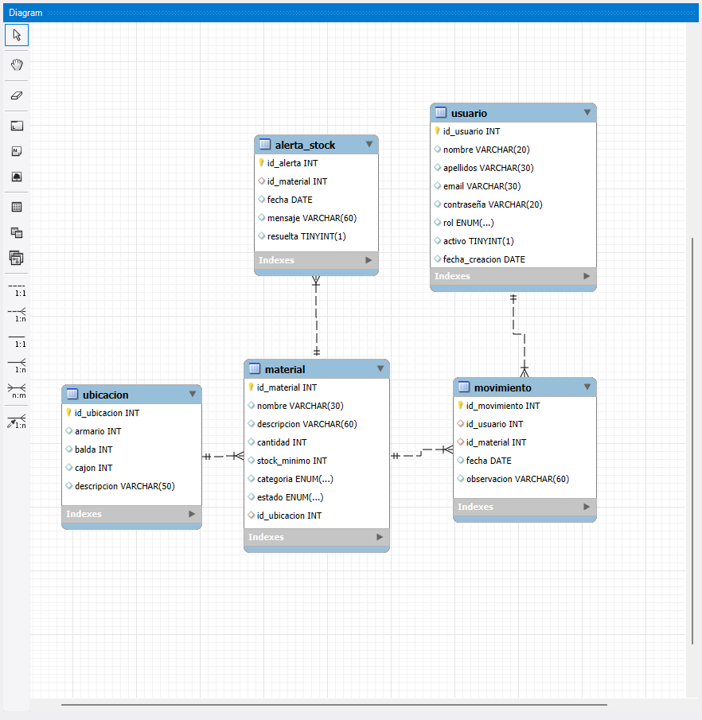
-Ubicación

La tabla ubicación incluye los siguientes campos:
id_ubicacion = INT PRIMARY KEY
armario = INT
balda = INT
cajon = INT
descripcion = VARCHAR(50)

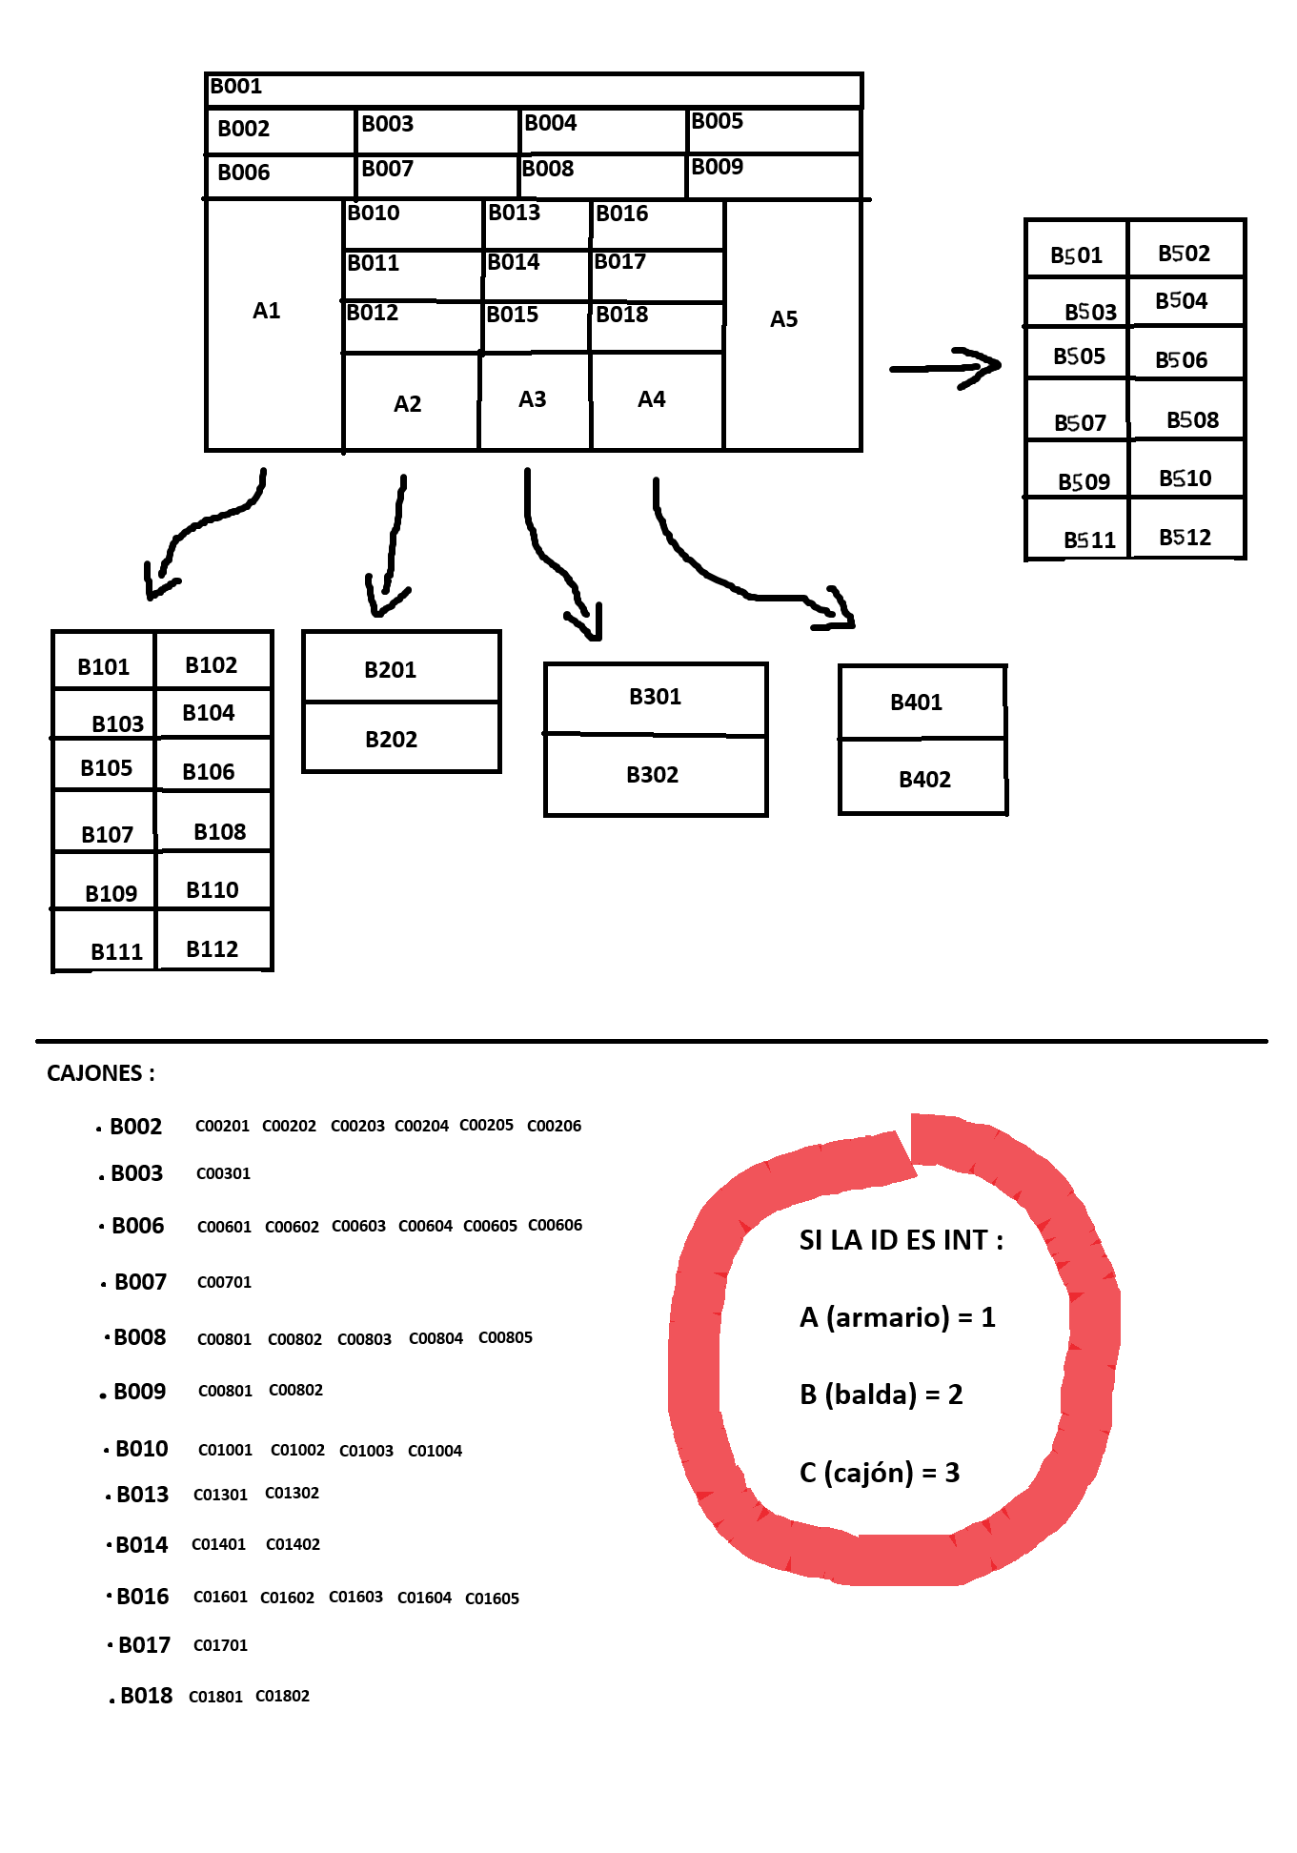
El identificador de la ubicación es id_ubicacion, el cual es un número entero único. No son auto incrementados, ya que se reparten siguiendo el siguiente esquema:

Armario, balda y cajon contienen los códigos que indican la estructura en la que está contenida la ubicación.
De esta manera, el armario 1 es así:
-Identificador = 11
-Armario = 11
-Balda = NULL
-Cajon = NULL
-Descripción = A1

El identificador debería ser A1, pero, como es un INT, se convierte en 11 siguiendo el procedimiento indicado en el esquema.

Existen baldas independientes que no están contenidas en ningún armario. Estas se guardan así:
-Identificador = 2001
-Armario = NULL
-Balda = 2001
-Cajon = NULL
-Descripción = Balda B001

Una balda contenida en un armario se guarda así:

-Identificador = 2101
-Armario = 11
-Balda = 2101
-Cajon = NULL
-Descripción = Balda B101

En el código de la balda, el tercer dígito empezando desde la derecha hace referencia al armario, de tal manera que, la balda 101 está en el armario 1, la 302 en el armario 3, y la 001 no está en ningún armario.

Un cajón se guarda así:

-Identificador = 300301
-Armario = NULL
-Balda = 2003
-Cajon = 300301
-Descripción = Cajon C00301

En el código cajon, los tres primeros dígitos empezando desde la izquierda (y saltando el primer número, que indica si es armario, balda, o cajón) son el código de la balda.

-Material

La tabla material se compone de los siguientes campos:
id_material = INT PRIMARY KEY AUTO_INCREMENT
nombre = VARCHAR(30)
descripcion = VARCHAR (60)
cantidad = INT
stock_minimo = INT
categoria = ENUM
estado = ENUM
id_ubicacion = INT FOREIGN KEY

El id_material es un número entero auto incrementado, que funciona como identificador del material.

El nombre indica la naturaleza del material, mientras que la descripción añade detalles genéricos y/o individuales.
Es importante tener en cuenta que nombre no es un valor individual, de tal manera que los materiales están organizados según:

Categoría → Nombre → Estado → Descripción

Descripción y estado es el único campo que puede dar individualidad al material.

La cantidad es un atributo común a todos los materiales con el mismo nombre. Indica el número de materiales que hay registrados con el mismo nombre.
Stock mínimo también es un atributo común. Almacena el número mínimo de materiales que puede haber registrados con el mismo nombre. Si la cantidad fuese igual o inferior al stock mínimo, se crearía una alerta de stock.

Categoría es un valor enumerado que indica el tipo general de material. Los valores posibles son “Hardware”, ”Herramienta”, ”Fungible” y “Cuaderno”.

Estado también es un valor enumerado que indica el estado de disponibilidad del material. De esta manera, los valores posibles son “Disponible”, “Prestado”, “En reparación” y “Retirado”.

Y por último, id_ubicacion es una clave foránea que hace referencia a la ubicación donde está almacenado el material.

-Usuario

La tabla usuarios tiene los siguientes campos:
id_usuario = INT PRIMARY KEY AUTO_INCREMENT
nombre = VARCHAR(20)
apellidos = VARCHAR(30)
email = VARCHAR(30) UNIQUE
contraseña = VARCHAR(20)
rol = ENUM
activo = BOOLEAN
fecha_creacion = DATE

En esta tabla se almacenarán los datos de los usuarios que creen una cuenta en la aplicación de escritorio.

Id_usuario es un número entero auto incrementado que funciona como identificador del usuario.
Email guarda la dirección de correo electrónico del usuario. Al ser UNIQUE, no se puede guardar una misma dirección de email dos veces.

El rol es un valor enumerado con las siguientes opciones: “Profesor” y “Administrador”.
Según el rol que un usuario tenga registrado, en la aplicación tendrá, o no, una serie de funciones restringidas.

Activo es un booleano que indica si el usuario se ha dado de alta, o de baja.

Y fecha_creacion guarda la fecha en la que se creó el usuario.

-Movimiento

La tabla movimiento contiene los siguientes campos:
id_movimiento = INT AUTO_INCREMENT PRIMARY KEY
id_usuario = INT FOREIGN KEY
id_material = INT FOREIGN KEY
fecha = DATE
observacion = VARCHAR(60)
Esta tabla funciona como un historial de todas las actualizaciones que se den sobre cualquier material. Recibe nuevas filas a través del trigger “trg_movimiento”.
El id_movimiento funciona como identificador para la fila que guarde la actualización.
El id_usuario apunta al identificador del usuario que ejecutó la actualización.
El id_material apunta al identificador del material actualizado.

La fecha guarda la fecha en la que se realizó la actualización.

Y por último, la observación contiene un texto donde se indica el dato actualizado.

-Alerta_stock

La tabla alerta_stock contiene los siguientes campos:
id_alerta = INT AUTO_INCREMENT PRIMARY KEY
nombre_material = VARCHAR(30)
fecha = DATE
mensaje = VARCHAR(60)
resuelta = BOOLEAN
Esta tabla funciona como un historial de todas las alertas de stock que el trigger “trg_alerta_stock” genere. El campo “resuelta” sirve para que el administrador marque las alertas como resueltas.

El id_alerta funciona como identificador de la fila que guarde la alerta.

El nombre_material guarda el nombre del material que haya generado la alerta (recordar que el nombre no es un valor individual, si no común a varios materiales, como por ejemplo “tornillos”).

La fecha guarda la fecha en la que se haya generado la alerta.

El mensaje contiene un texto donde se indica cual es la diferencia entre la cantidad actual de materiales, y el stock mínimo programado.

3 – Variables

La base de datos cuenta con dos variables de usuario:
@id_usuario y @modo_actualizacion
La variable @id_usuario recibirá desde la aplicación el id del usuario que este trabajando con la base de datos. Esta información se utilizará para completar el campo id_usuario cuando se registre un movimiento en la tabla movimiento.
Por defecto es NULL.

La variable @modo_actualizacion indica si los cambios que se están realizando en la base de datos deben o no ser registrados en la tabla movimiento.
De esta manera, si se quiere hacer mantenimiento y, por ejemplo, borrar materiales que ya no existen, se pone @modo_actualizacion en TRUE, y así no se registrara como una actualización realizada por un usuario.
Su valor por defecto es FALSE.

4 – Funciones y procedimientos

5 – Triggers

La base de datos cuenta con los siguientes triggers:

Trg_movimiento:

Trg_alerta_stock:

